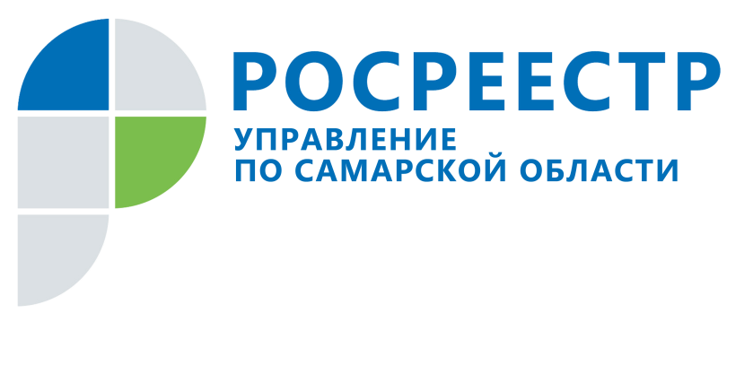
ПРЕСС-РЕЛИЗ
22 ноября 2019

Самарский Росреестр обучал кадастровых инженеров
21 ноября Управление Росреестра по Самарской области провело обучающее мероприятие для кадастровых инженеров, осуществляющих деятельность на территории Самарской области. Заместитель руководителя Управления Росреестра по Самарской области Татьяна Титова подчеркнула, что подобные семинары организуются с целью снизить количество приостановлений и отказов в регистрации прав и государственном кадастровом учете.
Темы, которые раскрываются на семинаре, всегда основаны на правоприменительной практике, поскольку именно Управление Росреестра регистрирует права и ставит объекты на кадастровый учет. За 9 месяцев 2019 года в Управление Росреестра поступило около 555 тысяч заявлений о регистрации прав, постановке на кадастровый учет, об одновременной регистрации прав и государственном кадастровом учете.
В связи с тем, что деятельность Управления Росреестра строится исключительно в рамках законодательства, специалисты ведомства на семинаре напомнили кадастровым инженерам отдельные его положения, а также обратили внимание на новеллы. При этом каждый из выступающих озвучил, какой должен быть алгоритм действий кадастрового инженера в той или иной ситуации. Так, например, в ряде случаев кадастровому инженеру предписано заказывать выписку об объекте недвижимости из Единого государственного реестра недвижимости. С сентября этого года форма такой выписки для кадастрового инженера содержит в себе информацию о почтовых и электронных адресах владельцев смежных земельных участков. Предполагается, что данные сведения позволят кадастровым инженерам не только учесть интересы заказчика, но и не нарушить права владельцев смежных земельных участков. Что в свою очередь позволит соседям избежать судебных споров.
Особое внимание было уделено присвоению адресов объектам недвижимости, поскольку на стадии проведения кадастровых работ допускаются ошибки, доставляющие немало хлопот заявителям. В рамках этого подробно обсудили взаимодействие кадастровых инженеров с органами местного самоуправления. «Для органов местного самоуправления мы также проводим обучающие мероприятия, и по этой теме озвучиваем те же самые положения, что и вам, - заверила Татьяна Титова. – Важно, чтобы на территории Самарской области все участники рынка недвижимости знали и действовали по единым установленным законодательством правилам».
В ходе мероприятия были рассмотрены и типичные ошибки кадастровых инженеров, и представлена подробная технология работы, позволяющая их избежать. Кроме того, были даны ответы на многочисленные уточняющие вопросы участников, которых в этот раз было 81.
Отметим, что обучение для кадастровых инженеров Управление Росреестра проводит бесплатно, принять участие в нем могут все желающие.
В этот раз на семинаре в качестве эксперта и гостя присутствовал член Общественного совета при Управлении Росреестра по Самарской области, профессор, директор Самарского межрегионального учебно-консультационного центра «Земля» при СГЭУ Александр Ханунов.
«Это очень полезный семинар, - прокомментировал мероприятие Александр Ханунов. - Выступали специалисты Управления Росреестра, которые очень хорошо знают практику, и они обсуждали с сообществом кадастровых инженеров конкретные и «тонкие» вопросы. Отдельные темы сейчас имеют разные толкования, но им была дана четкая правовая и терминологическая оценка. Недавно на заседании Общественного совета до нас довели цифры о приостановлениях и отказах в разрезе общего количества регистрационных действий. Цифры небольшие, и это важно для развития рынка недвижимости в нашем регионе. При этом понятно, что хороший показатель – это результат ежедневной, большой работы Управления Росреестра, в том числе и проведение вот таких обучающих мероприятий для кадастровых инженеров».

__________________________________________________________________________________________________________________________

Контакты для СМИ: Ольга Никитина, помощник руководителя Управления Росреестра
(846) 33-22-555, 8 927 690 73 51, pr.samara@mail.ru

